ЗАДАНИЕ. СДЕЛАТЬ КОНСПЕКТ ЛЕКЦИИ «СТРОЕНИЕ И ТИПЫ СОЦВЕТИЙ»

Соцветия – это побег или часть системы побегов, несущие цветки. В онтогенезе соцветия закладываются в цветочной почке. Апикальная меристема при этом изменяет свою форму, она разрастается, расчленяется, формируя зачатки цветков.
В соцветии различают: главную ось (цветонос, ось первого порядка), цветоножки, прицветные листья, или прицветники (иногда есть прицветнички), цветки (рисунок 1). Главная ось может ветвиться, образуя боковые оси разных порядков. Цветоножки – это конечные оси, несущие цветки, располагаются цветки на верхушке цветоножек. Цветки, не имеющие цветоножки, называются сидячими. Прицветники – это верхушечные листья, которые закладываются рано и выполняют защитную функцию, а позже могут выполнять функции фотосинтеза, привлечения насекомых-опылителей.

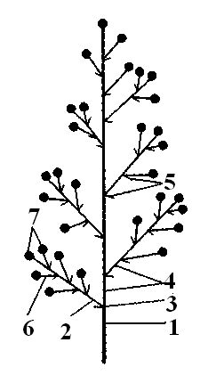
Рисунок 1 – Строение соцветия (схема)
1 – главная ось; 2 – боковая ось (паракладий); 3 – узлы; 4 – междоузлия; 5 – прицветники; 6 – цветоножки; 7 – цветки

У одних соцветий прицветные листья по форме и размерам похожи на вегетативные листья: они довольно крупные, зеленые, выполняют функцию ассимиляции. Такие соцветия называют фрондозными (у Иван-да-Марьи, живучки ползучей, вербейника обыкновенного). Если прицветники мелкие, чешуевидные, то соцветия с такими прицветными листьями называют брактеозными (ландыш, черемуха). Если прицветники в соцветии редуцированы вовсе, то это голое соцветие (у крестоцветных).
По степени ветвления осей соцветия делят на простые и сложные. Если на главной оси (цветоносе) располагаются одиночные цветки, то такие соцветия являются простыми (ландыш, вишня). В сложных соцветиях на главной цветочной оси располагаются боковые, или парциальные, соцветия (пшеница, сирень, морковь).
По характеру деятельности апикальной меристемы соцветия подразделяют на две группы. Если апикальная меристема цветоноса не формирует цветков и главная ось растет неопределенно долго, а цветки возникают на боковых осях, то такие соцветия называются открытыми (ландыш). Если цветонос соцветия заканчивается цветком, соцветие называют закрытым (чистотел).
По типу ветвления осей все соцветия подразделяют на ботрические (рацемозные, неопределенные) и цимозные (определенные).
В 1826 г. было рекомендовано разделить все разнообразие соцветий на верхоцветные (определенные, цимозные, симподиальные) и бокоцветные (неопределенные, рацемозные, моноподиальные). У верхоцветных соцветий верхушка главной оси рано заканчивается цветком, что ограничивает ее дальнейший рост, а остальные цветки появляются позже, в базипетальной последовательности, на боковых осях. Верхушечный цветок распускается первым. У бокоцветных соцветий первым закладывается и распускается самый нижний цветок, остальные развиваются и распускаются в акропетальной последовательности, их число неограничено, верхушечный цветок распускается последним. Эти соцветия называют неопределенными. Верхоцветные соцветия считают более примитивными, а бокоцветные рассматривают как производные от верхоцветных.
Среди верхоцветных (цимозных) различают однолучевые (монохазии), двулучевые (дихазии), многолучевые (плейохазии) (рисунок 2).
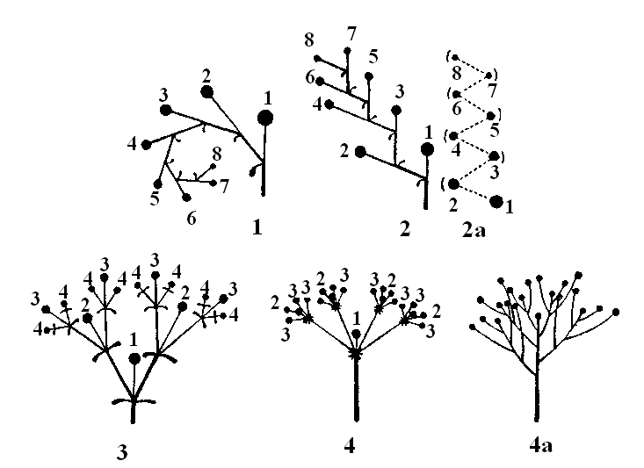
Рисунок 2 – Схемы цимозных соцветий
1, 2 – монохазии (2а – проекция): 1 – завиток; 2 – извилина;
3 – дихазий; 4, 4а – плейохазий

Монохазии характеризуются тем, что под верхушечным цветком главной оси у них располагается только одна ось, заканчивающаяся цветком. При этом каждая последующая ось перерастает предыдущую, т.е. в монохазии цветонос ветвится по симподиальному типу. Монохазии подразделяются на з а в и т к и и и з в и л и н ы. У извилины оси монохазия возникают попеременно то слева, то справа (гладиолус, фрезия, лилейник) и цветки направлены в разные стороны от цветоноса. У завитка все оси монохазия, а, следовательно, и цветки направлены в одну сторону (анхуза, медуница).
У дихазия и плейохазия цветоносы ветвятся по ложнодихотомическому типу. Главная ось заканчивается цветком, который распускается первым. У дихазия от каждой оси отходят две оси последующих порядков, при этом дочерние оси перерастают материнскую (у звездчатки, дремы). Плейохазий (от греч. рleion – больше) характеризуется тем, что под верхушечным цветком главной оси (он зацветает первым) располагаются несколько боковых цветоносных побегов, которые перерастают главный и заканчиваются отдельными соцветиями (дихазиями, монохазиями, иногда, как у молочая, плейохазиями).
Ботрические соцветия бывают простые (рисунок 3) и сложные (рисунок 4). К простым относятся кисть, колос, щиток, зонтик, початок, головка, корзинка. У кисти цветочная ось длинная и на ней на цветоножках, выходящих из пазух прицветников, сидят цветки (черемуха, ландыш). По внешнему виду кисти очень разнообразны, они могут быть фрондозными (фиалка трехцветная), брактеозными (ландыш), закрытыми (колокольчик персиколистный), открытыми (гиацинт), многоцветковыми (наперстянка), одно- и двухцветковыми (горох посевной), мутовчатыми, однобокими (горошек мышиный).
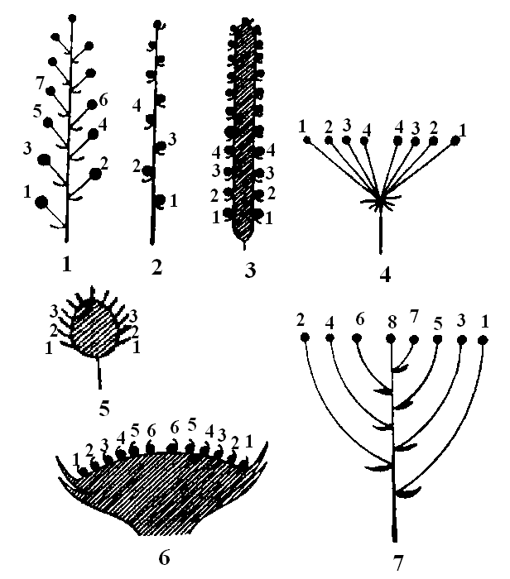
Рисунок 3 – Простые ботрические соцветия
1 – кисть; 2 – колос; 3 – початок; 4 – зонтик; 5 – головка; 6 – корзинка; 7 – щиток

Если ось соцветия удлиненная, но цветки на ней без цветоножек, т.е. сидячие, то такое соцветие называется колос (подорожник, ослинник). Соцветие початок отличается от колоса тем, что у него мясистая, утолщенная ось (аир, калла).
Если главная ось укорочена, цветки сидячие или на коротких цветоножках и тесно расположенные, то соцветие называют головка (клевер, люцерна хмелевидная).
В соцветии зонтик все цветоножки выходят из верхушки цветоноса и имеют одинаковую длину (яблоня, вишня), порядок распускания цветков в этом соцветии – центростремительный. У щитка, в отличие от зонтика, цветоножки нижних цветков длиннее, чем цветоножки у верхних цветков, и все цветки располагаются в одной плоскости (груша садовая, пузыреплодник).
У корзинки цветки всегда сидячие и располагаются на сильно утолщенной и расширенной верхушке укороченной оси. При этом соцветие снизу и с боков окружено оберткой, образованной из одного или многих рядов верхушечных листьев. Они могут быть свободными или сросшимися, часто они располагаются черепитчато. Корзинка характерна для растений семейства сложноцветных – подсолнечника, одуванчика, астры. В корзинке первыми распускаются периферические цветки, а последними – цветки, находящиеся в центре соцветия.

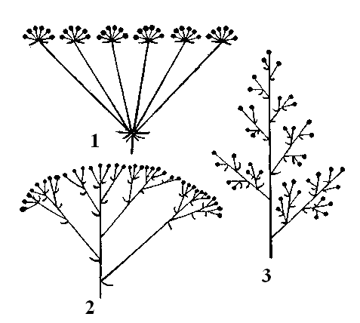
Рисунок 4 – Схемы некоторых сложных рацемозных соцветий
1 – сложный зонтик; 2 – сложный щиток; 3 – метелка

Сложные рацемозные соцветия несут на главном цветоносе парциальные соцветия, которые так же, как и главная ось, ветвятся моноподиально. Такими соцветиями являются: сложная (двойная) кисть – это соцветие, в котором на удлиненной моноподиальной главной оси располагаются пазушные простые кисти (донник, некоторые виды вероники).
Сложный зонтик отличается от простого тем, что боковые оси у него заканчиваются не цветками, а простыми зонтиками, их в этом случае называют зонтичками (морковь, укроп). В сложном зонтике часто есть обертки, которые представляют собою прицветные листья, собранные у основания общего зонтика, оберточки – прицветные листья у основания зонтичков.
Сложный колос характеризуется тем, что на главной оси находятся боковые оси, на которых сидят отдельные соцветия – простые колоски (пшеница, рожь).
Метелка отличается от сложной кисти большим числом осей ветвления – есть оси третьего и выше порядков, особенно у нижних отдельных соцветий (сирень, полынь).
Среди сложных соцветий встречаются также агрегатные, или составные соцветия (рисунок 5). У них на главной и боковых осях располагаются соцветия разного вида. Например, метелка из колосков у тимофеевки (она называется султан), кисть из корзинок (у череды), щиток из корзинок (у тысячелистника), метелка из корзинок (полынь), кисть из зонтиков.

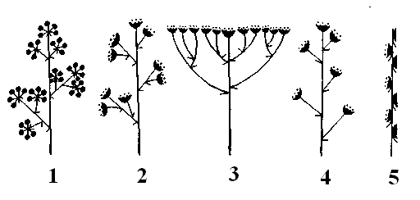
Рисунок 5 – Агрегатные соцветия
1 – метелка зонтиков; 2 – метелка корзинок; 3 – щиток корзинок; 4 – кисть корзинок;
5 – колос корзинок

К сложным соцветиям относятся тирсоидные соцветия, ил тирс (рисунок 6). Это соцветия, у которых главная ось ветвится по моноподиальному типу, а боковые соцветия (извилины, завитки, дихазии) – по симподиальному: у синяка обыкновенного, норичника, конского каштана. Тирсоидным соцветием является сережка березы, ольхи, тополя и др.
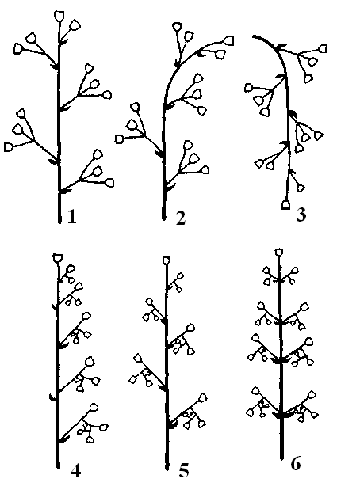
Рисунок 6 – Тирс в зависимости от положения в пространстве главной и боковой осей соцветия и их расположения на оси
1 – прямой; 2 – изогнутый; 3 – свисающий; 4 – однобокий; 5 – очередной;
6 – мутовчатый

Соцветия имеют биологическое преимущество перед одиночным цветком. Группировка цветков в соцветии облегчает их опыление, в частности, с помощью ветра. Пчела за единицу времени также может посетить гораздо больше цветков, находящихся в соцветии, чем перелетая с одного одиночного цветка на другой. Кроме того, повреждение одиночного цветка или его неопыление приводит к бесплодности всего побега, а в соцветии, где цветки распускаются последовательно, создаются более надежные условия для опыления, оплодотворения и образования семян.

